Zápis
z 22. stretnutia RC Nitra v rotariánskom roku 2020/2021 dňa 22. februára 2021, stretnutie konané online

Prítomní : J. Dóczy, D. Peskovičová, P. Szabo, R. Plevka, Ľ. Holejšovský, I. Košalko, K. Pieta, M. Poništ, D. Hetényi, P. Galo, L. Tatar, L. Gáll

Hostia : Prednášajúci : Oldřich Holiš - predseda Slovenskej živnostenskej komory
Gabriel Vjeszt, DG 2020/21

Ospravedlnení : A. Tóth, M. Svoreň, G. Tuhý, A. Havranová, J. Stoklasa, Kamil Lacko – Bartoš, V. Miklík, E. Oláh, M. Waldner, L. Hetényi, I. Benca

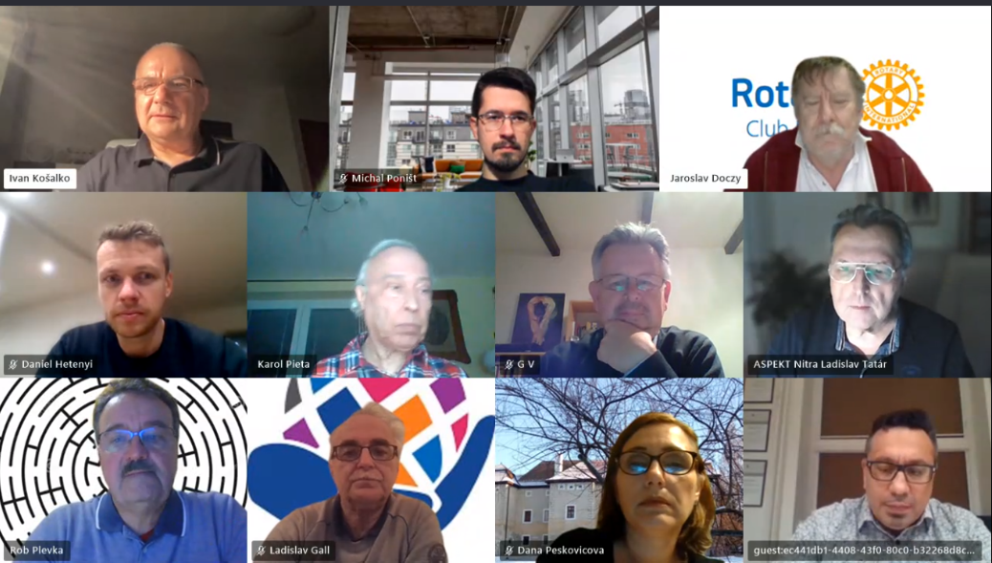

Stretnutie klubu otvoril a viedol Jaroslav Dóczy, prezident RC Nitra 2020/2021. Dnešný program :

1. Otvorenie
2. Živnostníci počas pandémie a pomoc (?) štátu - hosť - Oldřich Holiš - predseda Slovenskej živnostenskej komory
3. Otázky a odpovede
4. Klubová agenda
5. Záver

K bodu 1. - Oldřich Holiš - predseda Slovenskej živnostenskej komory

V úvode predstavil činnosť komory. Sú prizývaní k rokovaniam rôznych inštitúcií, AZZ. Majú 16 akreditácií, priama a jednoduchá podpora živnostníkov. Adresa : predseda@sžk.sk. Podniká v oblasti praženia kávy. Medzinárodný kávový inštitút.
K bodu 2. Otázky a odpovede

Podnikateľské kilečko, pomoc je zbyrokratizovaná. O pomoc žiadajú tí, ktorí by ani nemali. Pomoc je pomalá a malá. Živnostníkov je 700 000, aby spadali pod kurzarbeit. Aby vedeli do budúcnosti, ako sa zariadiť. Peniaze sa míňajú nerozvážne, neskorá pomoc. Schéma pomoci do praxe. Živnostníci sú subdodávateľmi. Ak sa zavedenie nová regulácia, jedna stará sa musí odstrániť. Systém pokút – najprv upozorniť, druhá kontrola a na tretiu odobrať licenciu. Ktorí živnostníci sú najviac postihnutí ? Maloobchody veľmi strácajú, v porovnaní s obchodnými reťazcami. Dlhodobo sa nedá udržať, treba otvoriť predajne, vstup na základe testov. Plánovania nie sú dobré, ak testovanie, tak aj otvoriť. Pokračovanie výnimočného stavu – podmienky – otvoriť niektoré obchody. Prieskum Podnikateľskej aliancie Slovenska – najväčší efekt má kurzarbeit. Pokuty – poriadok so ŠOI. Nezmyselné pokuty. Antibyrokratické balíčky. Stále viac zákonov, nedá sa v nich orientovať. Vzdelávanie – absolventi chodia do praxe slabo pripravení, nie je to otázka osnov. Je to úloha učiteľov, aby presvedčili žiakov, že vzdelanie je otázka prežitia. Živnostníci, prínos kilečiek – opatrenia sú dobré, malý posun, živnostníci to nesledujú. Paušálnici idú vlastnou cestou. Zabúda sa na rodinné firmy. Udržali sa zamestnanecké firmy a tým aj subdodávatelia – živnostníci. Je možné kilečko vylepšovať – dať návrhy. Nové legislatívne zmeny – zásadné z EÚ, zatiaľ nie. Rodinná firma – zakotviť rodinné podnikanie do legislatívy, podľa českého vzoru. Koľko % sú paušálni živnostníci, nevieme. Chýbajú dáta potrebné k návrhom. Záverom Jaro poďakoval prednášajúcemu. Pozval nás na prehliadku výrobne kávy.

3. Klubová agenda.

Budúce pripojenie na Skype, adresa : RC Nitra, max 25 účastníkov.

Dar pre nemocnicu - Stojany na dezinfekciu, tabuľka je osadená, odovzdanie je nahlásené. . V priebehu týždňa sa odovzdajú.
Ocenenia CTB a PHF, boli odovzdané ADG.
Témy prednášok – nahlásiť. M. Štefček, rektor UK, Ján Figeľ – eurokomisár.
Bulletin k 25. výročiu klubu, začneme skladať.

Ivan pripomenul prednášku o virtuálnej komunikácii, ďalšie kolo bude 9. marca. Prednáška je inovovaná a sú na ňu dobré reakcie.

Pozvánka od prezidenta RC Frýdek – Místek a Kopřivnice Iva Franca na zapojenie sa do Intercity meetingov :

23.2.2021 o 19.00 hod. Pastor Josef Hromádka: Kde hledat duchovní hodnoty pro 21. století.

2.3.2021 o 19.00 hod. Magda Vašáryová: Čelíme návratu k nacionalismu a popírání zásad křesťanství i světské morálky.

Nejraději bychom byli, kdyby se Vás z klubu přihlásila většina a naše setkání by tako bylo sdílenou klubovou schůzkou více klubů. Pokud Vám to nevyhovujte, nechť našeho pozvání využijí alespoň jedinci, které nabízená problematika, příp. hosté zajímají, a také nás mají radi. Těšíme se! Připojte se, každé úterý na https://1url.cz/@meeting Vás čeká nový zážitek v dobré společnosti.
I v uzávěrce se můžeme v přátelství setkávat a debatovat.

Ivo Franc
president RC Fr.-Místek a Kopřivnice

Pripravované podujatia

- Oslavy 25. výročia založenia klubu sú odložené na jar budúceho roka. Termín sa upresní podľa vývoja pandemickej situácie.
- PETS bude v termíne 3/2021 (online)
- Dištriktová konferencia : 15. 5. 2021 v Rožňave
- Svetová konferencia RI : 12.- 16.6.2021(online)

Jaroslav Dóczy, prezident Rotary club Nitra 2020/2021

